
МИНИСТЕРСТВО НАУКИ И ВЫСШЕГО ОБРАЗОВАНИЯ РОССИЙСКОЙ ФЕДЕРАЦИИ
федеральное государственное автономное образовательное учреждение высшего образования «Самарский национальный исследовательский университет имени академика С.П. Королева»
(Самарский университет)
Естественнонаучный институт
Механико-математический факультет

Отчёт
Лабораторная работа №3
«Высокопроизводительные вычисления в механике»

Выполнил:
Группа 4446-010303D Леонов Е.И.
Проверил: Неженский М.С.
«____» ________________2025 г.
Оценка ________________

Самара 2025

Цель работы:
Исследовать эффективность параллельного умножения матриц с использованием технологии MPI (Message Passing Interface). Сравнить производительность с последовательной и OpenMP-версиями, проанализировать масштабируемость алгоритма при различном числе процессов.

1. Исходные данные
- Программа matMulMPI.cpp (предоставляется в рамках лабораторной работы).
- Квадратные матрицы A, B, C размером n × n, где C = A × B.
- Формула вычисления элементов матрицы C:

matMulMPI.cpp – исходники прилагаются (приложение 1)
Аппаратные характеристики, программное обеспечение описаны в приложении 3.

Для начала работы в Microsort Visual Studio 2017 Professional необходимо:
Установить Microsoft MPI (обязательно)
Скачать можно MS-MPI с официального сайта https://docs.microsoft.com/en-us/message-passing-interface/microsoft-mpi (но придется использовать VPN, в противном случае эти файлы можно загрузить с GitHub: https://github.com/microsoft/Microsoft-MPI/releases) :
MS-MPI v10.1.1:
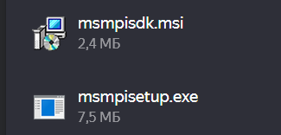

После этого необходимо изменить в VS 2017 следующее:
В свойствах проекта:
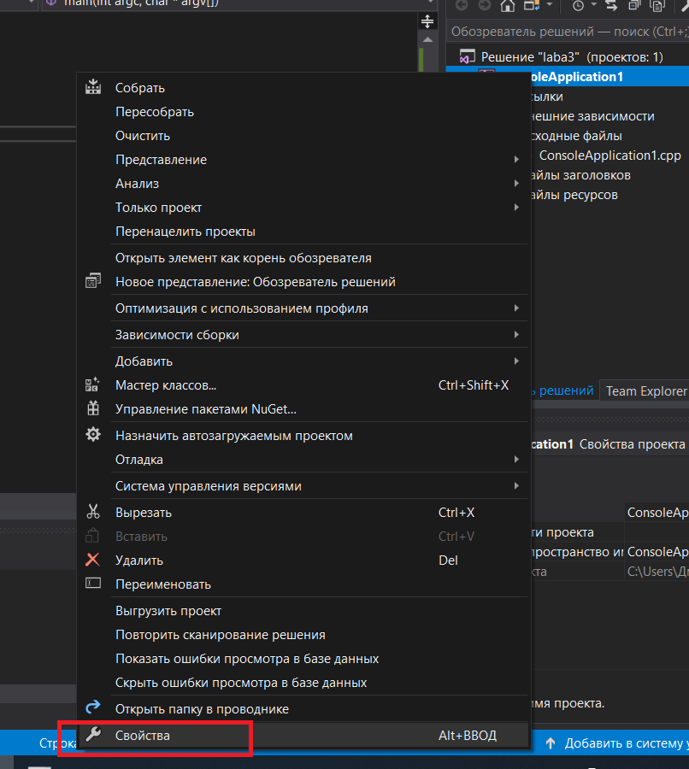

C/C++ → Общие → Доп. каталоги включаемых файлов: $(MSMPI_INC)
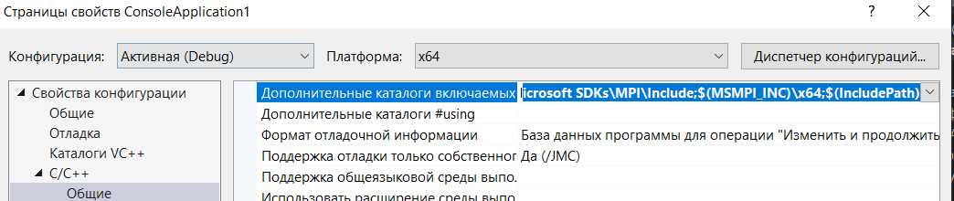

Компоновщик → Общие → Доп. каталоги библиотек: $(MSMPI_LIB64);$(LibraryPath)
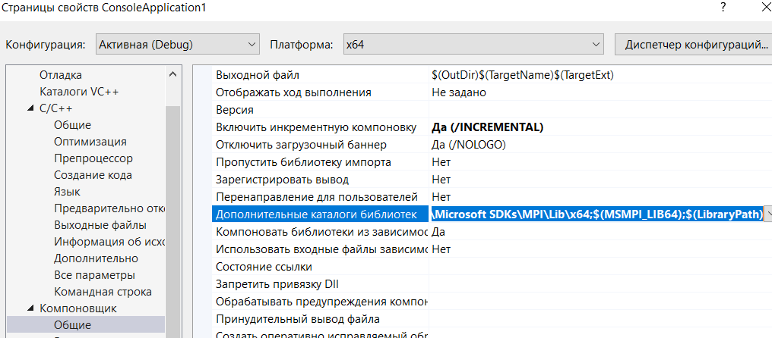

Компоновщик → Ввод → Доп. зависимости: msmpi.lib;%(AdditionalDependencies)
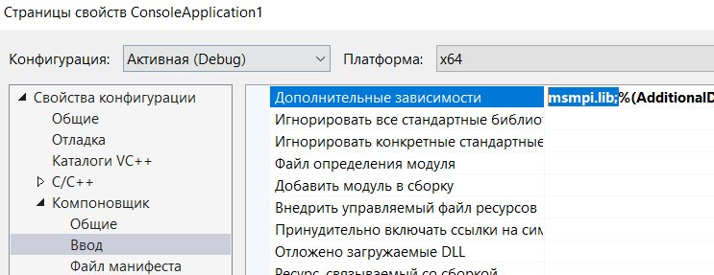

В свойствах проекта:
Отладка → Команда: mpiexec.exe
Аргументы команды: -n 5 $(TargetPath)
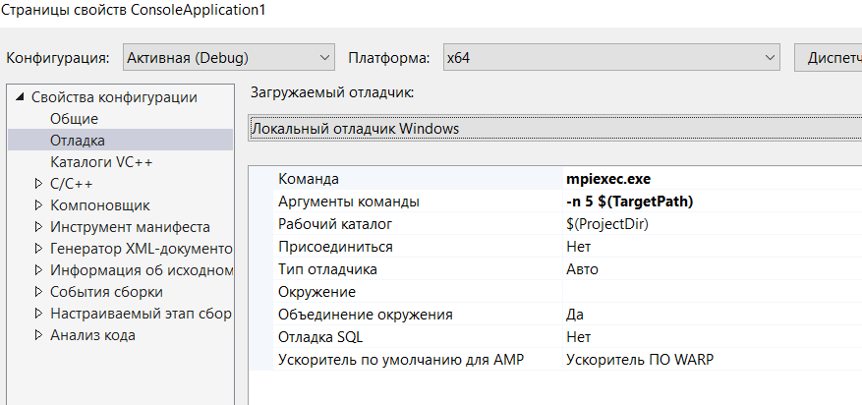
Запускаем программу, получаем ошибки, из-за которых код незначительно модернизируем (см.приложение 2). После изменений вновь производим запуск, получаем при N=2000 и при n(кол-во ядер процессора)=5:
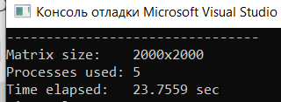
У нас уже есть данные из лабораторной работы №2 по времени выполения при последовательных ввычислениях, поэтому продолжим работать исключительно с версией MPI. Для оптимизации человеческого труда, вносим изменения в код для
Далее запускаем программу с размерностью матриц N=100..2000 с шагом 100. Выводим результаты в файл формата .cvs «result_MPI.csv»:
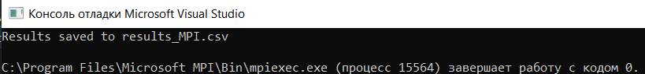
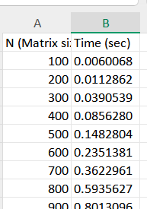

То же самое делаем при N=5..95 с шагом 5. Данные по времени при N=5..2000 представлены в таблицах 1,2, где также осуществлено сравнение времени выполнения вычислений.
Таблица 1. Сравнение вычислений при N от 5 до 100 с шагом 5
 | Последовательное вычисление | MPI
5 | 0.0000113 | 0.0000006
10 | 0.0000098 | 0.0000012
15 | 0.0000219 | 0.0000022
20 | 0.0000382 | 0.0000079
25 | 0.0000589 | 0.0000159
30 | 0.0014761 | 0.0000226
35 | 0.0001613 | 0.0000370
40 | 0.0002605 | 0.0000474
45 | 0.0004763 | 0.0001073
50 | 0.0005524 | 0.0001464
55 | 0.0007341 | 0.0001801
60 | 0.0008838 | 0.0001943
65 | 0.0011067 | 0.0003093
70 | 0.0013527 | 0.0003016
75 | 0.0014934 | 0.0004037
80 | 0.0022463 | 0.0006254
85 | 0.0025019 | 0.0005946
90 | 0.0030884 | 0.0006923
95 | 0.0034998 | 0.0010377
100 | 0.0033512 | 0.0000006

Сравнение последовательной и параллельной версий:
Видим, что использование технологии MPI выгоднее по времени, однако их эффективность достаточно низка (выигрыш по времени не соответствует затраченным ресурсам). Значит, последовательная версия (1 поток) эффективна для N < 100, так как нет накладных расходов на создание потоков.
Посмотрим, что будет, если размерность матрицы значительно увеличить. Так получаем таблицу 2.

Таблица 2. N=100..2000 с шагом 100
Размерность матрицы N | Полследовательное вычисление | MPI
100 | 0.0017869 | 0.0000006
200 | 0.0536293 | 0.0141363
300 | 0.1859679 | 0.0403806
400 | 0.4850560 | 0.0837038
500 | 1.3044851 | 0.1528482
600 | 1.9892603 | 0.2744501
700 | 3.1790760 | 0.3827995
800 | 2.7097745 | 0.5873585
900 | 5.4355068 | 0.8828559
1000 | 6.2476031 | 1.102102
1100 | 10.1608067 | 1.502885
1200 | 14.3275076 | 1.992255
1300 | 19.1640031 | 2.531742
1400 | 17.4531502 | 3.041824
1500 | 35.9598479 | 3.904516
1600 | 24.7978589 | 5.123034
1700 | 40.0282811 | 7.430563
1800 | 48.7874487 | 8.596651
1900 | 73.3097600 | 10.232560
2000 | 57.8104152 | 11.776311

Заметим по графику, что последовательная версия (1 поток) при N > 400 становится неоптимальной, а при N> 800 разница становится весьма значимой в пользу параллельного метода. Также отметим, что время выполнения растёт кубически (O(N³)), так как для каждой ячейки результирующей матрицы выполняется N операций умножения и сложения.
Итог: Вычисления с MPI ускоряют перемножение матриц в 5 раз для больших размеров (N > 1000), но для малых матриц (N < 100) выгоднее использовать последовательный код из-за накладных расходов. Оптимальный результат при сравнении с последовательными вычислениями достигается при 5 процессах (что соответствует 5 физическим ядрам процессора), а для задач с N > 1000 главным ограничением становится не вычислительная мощность, а эффективность работы с памятью и минимизация коммуникационных затрат MPI. Оптимальные результаты достигаются при тщательном балансе между количеством процессов (не больше физических ядер) и локализацией данных.

Приложение 1
Исходный код с пояснениями:

#include "mpi.h" // Основная библиотека MPI
#include <cstdlib> // Для работы с памятью и atoi()
#include <iostream> // Ввод/вывод
#include "time.h" // Для замера времени (clock())

using namespace std;
// Глобальные переменные MPI
int ProcNum; // Общее количество процессов
int ProcRank; // Ранг (номер) текущего процесса
// Функция транспонирования матрицы
void Flip(double *B, int Size)
{
double temp = 0.0;
for (int i = 0; i < Size; i++)
{
for (int j = i + 1; j < Size; j++)
{
temp = B[i*Size + j];
B[i*Size + j] = B[j*Size + i];
B[j*Size + i] = temp;
}
}
}

// Основная функция умножения матриц с использованием MPI
void MatrixMultiplicationMPI(double *A, double *B, double *C, int Size)
{
int dim = Size;
int i, j, k, p, ind;
double temp;
MPI_Status Status;

int ProcPartSize = dim / ProcNum; // Количество строк на процесс
int ProcPartElem = ProcPartSize * dim; // Количество элементов на процесс

// Выделение памяти для буферов
double* bufA = new double[ProcPartElem];
double* bufB = new double[ProcPartElem];
double* bufC = new double[ProcPartElem];

if (ProcRank == 0) {
Flip(B, Size);
}

// Разделение данных между процессами
MPI_Scatter(A, ProcPartElem, MPI_DOUBLE, bufA, ProcPartElem, MPI_DOUBLE, 0, MPI_COMM_WORLD);
MPI_Scatter(B, ProcPartElem, MPI_DOUBLE, bufB, ProcPartElem, MPI_DOUBLE, 0, MPI_COMM_WORLD);

// Локальное умножение блоков
temp = 0.0;
for (i = 0; i < ProcPartSize; i++) {
for (j = 0; j < ProcPartSize; j++) {
for (k = 0; k < dim; k++)
temp += bufA[i*dim + k] * bufB[j*dim + k]; / // Сохранение результата с учетом смещения для текущего процесса
bufC[i*dim + j + ProcPartSize * ProcRank] = temp;
temp = 0.0;
}
}

// пересылка данных между процессами
int NextProc; int PrevProc;
for (p = 1; p < ProcNum; p++) {
NextProc = ProcRank + 1;
if (ProcRank == ProcNum - 1) NextProc = 0;
PrevProc = ProcRank - 1;
if (ProcRank == 0) PrevProc = ProcNum - 1;

// Отправка своего блока следующему процессу и получение от предыдущего
MPI_Sendrecv_replace(bufB, ProcPartElem, MPI_DOUBLE,
NextProc, 0, PrevProc, 0, MPI_COMM_WORLD, &Status);
temp = 0.0;
for (i = 0; i < ProcPartSize; i++) {
for (j = 0; j < ProcPartSize; j++) {
for (k = 0; k < dim; k++) {
temp += bufA[i*dim + k] * bufB[j*dim + k];
}
// Вычисление для записи результата
if (ProcRank - p >= 0)
ind = ProcRank - p;
else
ind = (ProcNum - p + ProcRank);
bufC[i*dim + j + ind * ProcPartSize] = temp;
temp = 0.0;
}
}
}

// Сбор результатов от всех процессов
MPI_Gather(bufC, ProcPartElem, MPI_DOUBLE, C, ProcPartElem, MPI_DOUBLE, 0, MPI_COMM_WORLD);

// Освобождение памяти
delete[] bufA;
delete[] bufB;
delete[] bufC;
}

// Функция вывода матрицы (шаблонная для работы с разными типами)
template <typename T>
int matrixOutput(T *Mat, int size, string name)
{
cout << "\"" << name << "\" matrix output:" << endl;
for (int i = 0; i < size; i++)
{
for (int j = 0; j < size; j++)
{
cout << Mat[i*size + j] << " ";
}
cout << endl;
}
return 1;
}

int main(int argc, char *argv[])
{
clock_t start; // Для замера времени выполнения

// Проверка аргументов командной строки
if (argc != 2)
{
cout << "Program usage: " << endl
<< "./" << argv[0] << " <n>" << endl
<< "where <n> is the size of square matrix" << endl;
return -1;
}

const int N = atoi(argv[1]); // Получаем размер матрицы из аргументов

cout << "Begin initializing ..." << endl;

double *A, *B; // Указатели на исходные матрицы

// Выделение памяти под матрицы
A = new double[N*N];
B = new double[N*N];

// Инициализация матриц A и B по заданным формулам
for (int i = 0; i < N; i++)
for (int j = 0; j < N; j++)
{
A[i*N + j] = (i + 1) * (j + 1); // A[i][j] = (i+1)*(j+1)
B[i*N + j] = (i + 1) + 2 * (j + 1); // B[i][j] = (i+1) + 2*(j+1)
}

// Вывод матриц (закомментирован для больших размеров)
//matrixOutput<double>(A, N, "A");
//matrixOutput<double>(B, N, "B");

double *C = new double[N*N]; // Память под результирующую матрицу

cout << "Begin calculating ..." << endl;
start = clock(); // Замер времени начала вычислений
MPI_Init(&argc, &argv);
// Получаем количество процессов и ранг текущего процесса
MPI_Comm_size(MPI_COMM_WORLD, &ProcNum);
MPI_Comm_rank(MPI_COMM_WORLD, &ProcRank);
// Основная функция умножения матриц
MatrixMultiplicationMPI(A, B, C, N);
// Вывод времени выполнения
if (ProcRank == 0) {
cout << endl << "Calculation time: "
<< double(clock() - start) / CLOCKS_PER_SEC
<< " seconds" << endl;
}

//matrixOutput<double>(C, N, "resulting C");

// Освобождение памяти
delete[] A;
delete[] B;
delete[] C;

// Завершение работы MPI
MPI_Finalize();

return 0;
}

Приложение 2

Следующий код позволяет задать изменение размерности матрицы N [от .. до] с некоторым шагом для вычислений на нескольких ядрах процессора (в данном случае для 5) и полученные результаты (время выполнения) записать для удобства работы в файл «results_MPI.csv». Откуда извлекаем данные для построения графиков и дальнейшего анализа.
#include "mpi.h" // Основная библиотека MPI
#include <cstdlib> // Для работы с памятью
#include <iostream> // Ввод/вывод
#include <fstream> // Работа с файлами
#include <iomanip> // Форматирование вывода

using namespace std;

// Глобальные переменные MPI
int ProcNum; // Общее количество процессов
int ProcRank; // Ранг (номер) текущего процесса

// Функция транспонирования матрицы (оптимизация доступа к памяти)
void Flip(double *B, int Size) {
double temp;
for (int i = 0; i < Size; i++) {
for (int j = i + 1; j < Size; j++) {
// Классический swap элементов
temp = B[i * Size + j];
B[i * Size + j] = B[j * Size + i];
B[j * Size + i] = temp;
}
}
}

// Основная функция умножения матриц с кольцевым алгоритмом
void MatrixMultiplicationMPI(double *A, double *B, double *C, int Size) {
int dim = Size;
double temp;
MPI_Status Status;

// Расчет размера блока для каждого процесса
int ProcPartSize = dim / ProcNum; // Количество строк на процесс
int ProcPartElem = ProcPartSize * dim; // Всего элементов на процесс

// Выделение памяти для буферов
double* bufA = new double[ProcPartElem];
double* bufB = new double[ProcPartElem];
double* bufC = new double[ProcPartElem];

if (ProcRank == 0) {
Flip(B, Size);
}

// Разделение данных между процессами
MPI_Scatter(A, ProcPartElem, MPI_DOUBLE, bufA, ProcPartElem, MPI_DOUBLE, 0, MPI_COMM_WORLD);
MPI_Scatter(B, ProcPartElem, MPI_DOUBLE, bufB, ProcPartElem, MPI_DOUBLE, 0, MPI_COMM_WORLD);

// Локальное умножение блоков
temp = 0.0;
for (int i = 0; i < ProcPartSize; i++) {
for (int j = 0; j < ProcPartSize; j++) {
for (int k = 0; k < dim; k++) {
temp += bufA[i * dim + k] * bufB[j * dim + k];
}
// Сохранение для текущего процесса
bufC[i * dim + j + ProcPartSize * ProcRank] = temp;
temp = 0.0;
}
}

// (основной алгоритм)
int NextProc, PrevProc;
for (int p = 1; p < ProcNum; p++) {
NextProc = ProcRank + 1;
if (ProcRank == ProcNum - 1) NextProc = 0;
PrevProc = ProcRank - 1;
if (ProcRank == 0) PrevProc = ProcNum - 1;

// Отправка и прием данных
MPI_Sendrecv_replace(bufB, ProcPartElem, MPI_DOUBLE,
NextProc, 0, PrevProc, 0, MPI_COMM_WORLD, &Status);

// Умножение с новым блоком
temp = 0.0;
for (int i = 0; i < ProcPartSize; i++) {
for (int j = 0; j < ProcPartSize; j++) {
for (int k = 0; k < dim; k++) {
temp += bufA[i * dim + k] * bufB[j * dim + k];
}
// Расчет для записи результата
int ind = (ProcRank - p >= 0) ? ProcRank - p : (ProcNum - p + ProcRank);
bufC[i * dim + j + ind * ProcPartSize] = temp;
temp = 0.0;
}
}
}

// Сбор результатов
MPI_Gather(bufC, ProcPartElem, MPI_DOUBLE, C, ProcPartElem, MPI_DOUBLE, 0, MPI_COMM_WORLD);

// Освобождение памяти
delete[] bufA;
delete[] bufB;
delete[] bufC;
}

int main(int argc, char *argv[]) {
// Инициализация MPI
MPI_Init(&argc, &argv);
MPI_Comm_size(MPI_COMM_WORLD, &ProcNum);
MPI_Comm_rank(MPI_COMM_WORLD, &ProcRank);

// Создание файла результатов
ofstream output_file;
if (ProcRank == 0) {
output_file.open("results_MPI.csv");
output_file << "N (Matrix size);Time (sec)\n";
}

// Основной цикл по размерам матриц (5-95 с шагом 5)
for (int N = 5; N <= 95; N += 5) {
// Пропускаем размеры, которые не делятся на число процессов
if (N % ProcNum != 0) {
if (ProcRank == 0) {
output_file << N << ";SKIPPED (N not divisible by ProcNum)\n";
}
continue;
}

// Выделение памяти
double *A = nullptr, *B = nullptr, *C = new double[N * N];

// Только root-процесс заполняет исходные матрицы
if (ProcRank == 0) {
A = new double[N * N];
B = new double[N * N];

// Заполнение по схеме
for (int i = 0; i < N; i++) {
for (int j = 0; j < N; j++) {
A[i * N + j] = (i + 1) * (j + 1); // A[i][j] = (i+1)*(j+1)
B[i * N + j] = (i + 1) + 2 * (j + 1); // B[i][j] = (i+1) + 2*(j+1)
}
}
}

// Замер времени выполнения
double start_time = MPI_Wtime();
MatrixMultiplicationMPI(A, B, C, N);
double elapsed_time = MPI_Wtime() - start_time;

// Запись результатов
if (ProcRank == 0) {
output_file << N << ";" << fixed << setprecision(7) << elapsed_time << "\n";
delete[] A;
delete[] B;
}
delete[] C; // Все процессы освобождают память для C
}

// Завершение работы
if (ProcRank == 0) {
output_file.close();
cout << "Results saved to results_MPI.csv\n";
}

MPI_Finalize();
return 0;
}

Приложение 3
Аппаратные харакеристики:
Процессор: AMD Ryzen 5 5500U (6 ядер / 12 потоков, 2.1 – 4.0 GHz, TDP 15 Вт)
- Графика**: Radeon Vega 7 (встроенная)
- Техпроцесс: 7 нм
- Кэш**: L2 — 3 MB, L3 — 8 MB
Оперативная память:
- 1 модуль DDR4 8 ГБ, 3200 МГц
Программное обеспечение:
Название ОС: Microsoft Windows 10 Pro
Версия 22H2: Сборка ОС 19045.5247
Тип системы: x64-based PC
Для работы с кодом было использовано: Visual Studio 2017 Pro, при работе питание осуществялось от сети.

